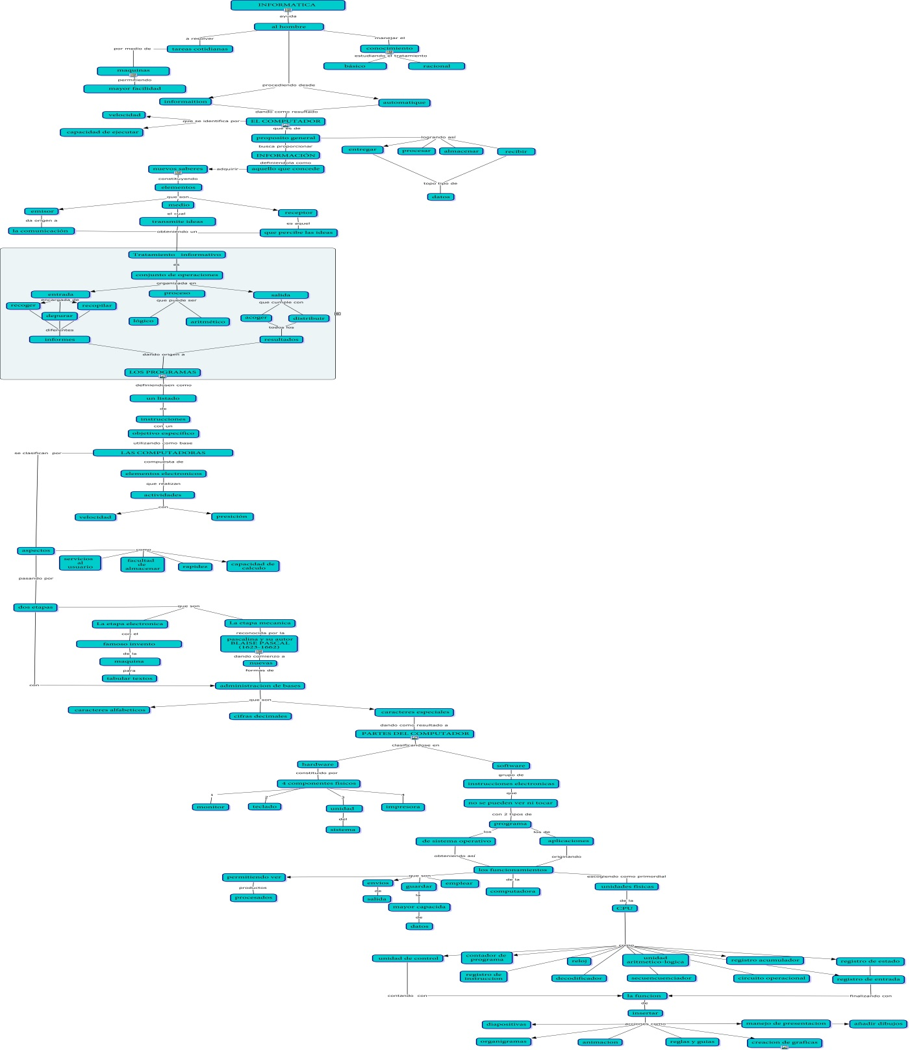

LA INFORMATICA
Ayuda al hombre a resolver tareas cotidianas, por medio de máquinas, permitiendo mayor facilidad, a manejar el conocimiento estudiando el tratamiento básico, racional, procediendo desde la information-automatique, dando como resultado al computador, que se identifica por la velocidad y capacidad de ejecutar, que es de propósito general, logrando así, entregar, procesar, recibir y almacenar, todo tipo de datos.
Busca proporcionar información, definiéndose como, aquello que concede adquirir nuevos saberes, constituyendo elementos que son: EMISOR, que da origen a la comunicación, MEDIO, el cual transmite ideas, RECEPTOR, el que las percibe, obteniendo un tratamiento informativo, que es el conjunto de operaciones, organizadas en: ENTRADA, encargada de recoger, recopilar y depurar diferentes informes, PROCESO, que puede ser lógico-aritmético, SALIDA, que cumple con acoger y distribuir todos los resultados, dando origen a:
LOS PROGRAMAS: Definiéndose como un listado de instrucciones con un objetivo específico, utilizando como base LAS COMPUTADORAS, compuestas de elementos electrónicos, que realizan actividades con velocidad y precisión. Clasificada, por aspectos como: servicios al usuario, facultad de almacenar, rapidez y capacidad de cálculo, pasando por dos etapas que son:
ETAPA ELECTRONICA: Con el famoso invento de la máquina, para tabular textos.
ETAPA MECÁNICA: Reconocida por la PASCALINA y su autor BLAISE PASCAL (1623-1662) dando comienzo a nuevas formas de administración de bases, que son, caracteres alfabéticos, cifras decimales y caracteres especiales, dando como resultado, a las partes del computador clasificándose en hardware, constituido por cuatro componentes físicos: monitor, teclado, unidad de sistema e impresora, software, que es un grupo de instrucciones electrónicas, que no se pueden ver ni tocar, con dos tipo de programa, los de sistema operativo y los de aplicaciones, originando, los funcionamientos de la computadora, que son para envíos de salida, guardar mayor capacidad de datos y emplear, permitiendo ver productos procesados, escogiendo como primordial, las unidades físicas de la CPU, como:
Unidad de control, contador de programa, registro de instrucción, reloj, decodificador, unidad aritmético-lógica, secuenciador, registro acumulador, circuito operacional, registro de entrada, registro de estado. Finalizando y contando con la función de insertar: Diapositivas, organigramas, animación, reglas y guías, manejo de presentación, creación de gráficas y añadir dibujos.

